描述：
在本条目中介绍了如何使您可以在您 PC 上的 WinCC 中通过串口进行数据的发送与接收。例如，通过该方法您可以读取条形码扫描器的数据。
组态注意事项：
您需要 Microsoft 通讯控件（ mscomm32.ocx ） 用于通过串口的通讯。但是，对第三方 ActiveX 控件的使用不做任何担保。
VBS 例程已经创建，并使用了以下 WinCC 变量及对象：
变量：
- "Connection" - 二进制变量
- "Buffer" - 文本变量 8 位字符集
- "Output" - 文本变量 8 位字符集
对象：
- "Main.pdl" - WinCC 画面
- "MSComm1" - Microsoft 通讯控件， V6.0
您可以在此下载样例程序以简化您的工作：
Scripte_CommPort.zip ( 1 KB )

No. | 描述：
1 | 插入“ Microsoft 通讯控件”  在一个 WinCC 画面中插入控件。不需要做更多的设置。但是，您要注意的是您能使用该功能前提是在激活的画面中都必须存在该控件。
2 | 打开并设置串口参数  以下的 VB 脚本显示了如何打开一个串口：  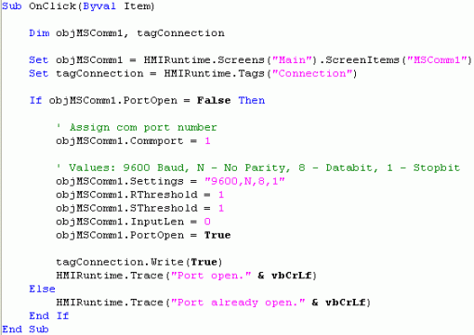  图 01
3 | 关闭串口  以下的 VB 脚本显示了如何关闭一个已经打开的串口：  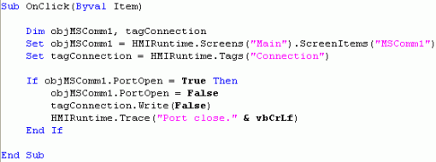  图 02
4 | 读出读缓存器（接收数据）  以下的 VB 脚本显示了如何从接收缓存器中读出数据：  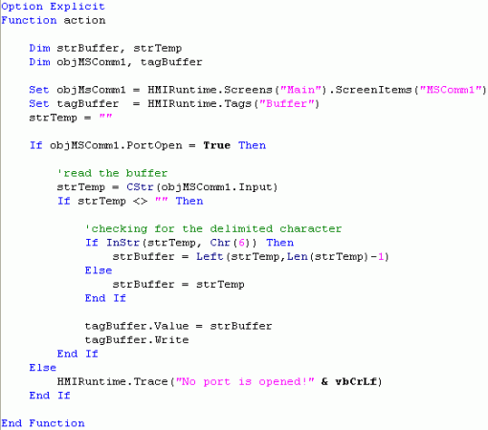  图 03  注意：  在本例中，全局动作是通过周期触发进行调用的。然而，您应该意识到周期触发会给系统造成较重的负荷。因此最好的方法是为全局动作组态一个事件触发器。
5 | 发送数据  以下的 VB 脚本显示了通过串口发送一个字符串：  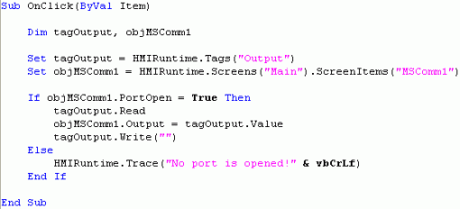  图 04

